有争议文物的裁定、特定文物的认定及文物级别的确认办事指南
一.【事项名称】
有争议文物的裁定、特定文物的认定及文物级别的确认
二.【事项类型】
行政确认
三.【办件类型】
承诺件
四.【实施主体】
博湖县文化体育广播电视和旅游局
五.【服务对象】
企业法人,事业法人,社会组织法人,非法人企业,行政机关,其他组织
六.【到办事现场次数】
1次
七.【法定时间（工作日）】
15个工作日
八.【承诺时间（工作日）】
7天
九.【咨询方式】
座机：0996-6622103
十.【投诉方式】
座机（本系统的投诉方式）、0996-6621345
十一.【申请条件】

十二.【设定依据】
【行政法规】《文物认定管理暂行办法》（文化部令2009年第46号）第三条，第十一条。第三条认定文物，由县级以上地方文物行政部门负责。认定文物发生争议的，由省级文物行政部门作出裁定。省级文物行政部门应当根据国务院文物行政部门的要求，认定特定的文化资源为文物。 第十一条文物收藏单位收藏文物的定级，由主管的文物行政部门备案确认。文物行政部门应当建立民间收藏文物定级的工作机制，组织开展民间收藏文物的定级工作。定级的民间收藏文物，由主管的地方文物行政部门备案。
【办理材料】
序号 | 材料名称 | 数量 | 备注
1 | 申请书 | 1份
十三.【办理地点】
博湖县博湖镇团结西路81号博湖县行政服务中心文化体育广播影视局副中心。
十四.【办理形式】
窗口办理、快递申请
十五.【收费标准】
不收费
十六.【收费依据】
不收费
十七.【办件受理人】
乌仁其米克
十八.【联系电话】
座机：0996-6622103
十九.【办理流程】
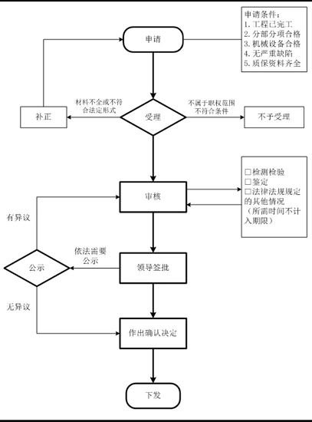
受理-->审核-->审批-->办结-->送达。
二十.【办件使用系统或平台（国家、自治区、州级、自建）】
新疆政务服务
二十一.【注意事项】
1.申请人对报送材料的真实性和合法性承担责任。
二十二.提供的附件：
1.设立法律依据
2.办理流程图
3.一次性告知单

